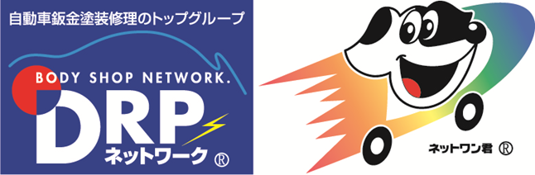
ＤＲＰネットワーク 全国一斉
「修理車両入庫誘導キャンペーン」のご案内

一般社団法人
2022年1月吉日
佐賀県損害保険代理業協会 御中

DRPネットワーク加盟店工場会会長 三好 正美
DRPネットワーク九州ブロック長 山本 貴史
佐賀地区部長 江﨑 和生
拝啓 貴社ますますご盛栄のこととお喜び申し上げます。
平素は格別のご愛顧を賜り、厚く御礼申し上げます。
さて、この度、修理車両入庫誘導キャンペーンを下記のとおり実施いたします。期間中、DRP加盟店工場での修理実績があった場合には、ご紹介いただきました代理店様へ、下記プレゼントをご用意いたしますので、これを機に弊社ネットワークをご活用いただければ幸いです。
敬具

－ 実 施 要 領 －
対象期間 ： 2022年1月1日～2022年3月31日 （3ヶ月間）

1、修理車両 入庫誘導の対象となる条件は、下記の通りです。
- 代理店様からDRPネットワーク本部に修理誘導があったもの。
- 代理店様からDRPネットワーク加盟店工場経由、DRPネットワーク本部に修理誘導があったもの。
- 上記の条件を満たし、自動車鈑金塗装修理があったもの。
（保険、現金払いを問わず。全損、キャンセルは対象外）

２、DRPネットワーク クオカード（1,000円）を入庫誘導（実績）1台あたり1枚進呈いたします。

３、クオカードは、キャンペーン終了後、各代理店様へお届け（郵送）いたします。

以上

